Русская православная церковь
Городецкая епархия

ЕПАРХИАЛЬНЫЙ ЭТАП
международного конкурса детского творчества
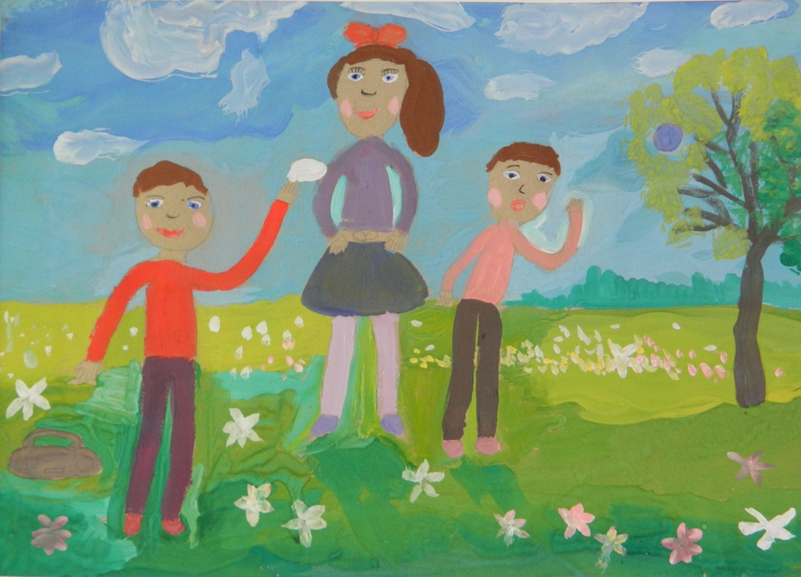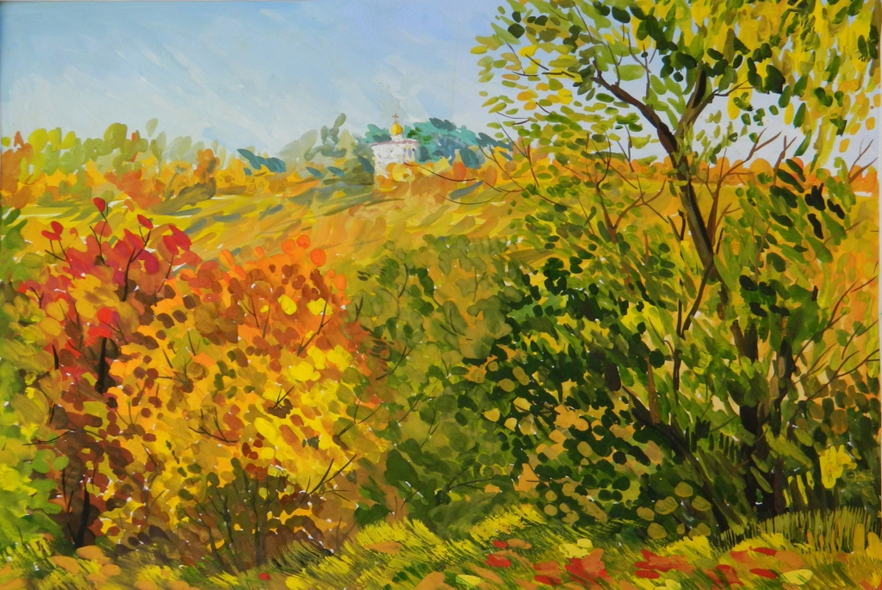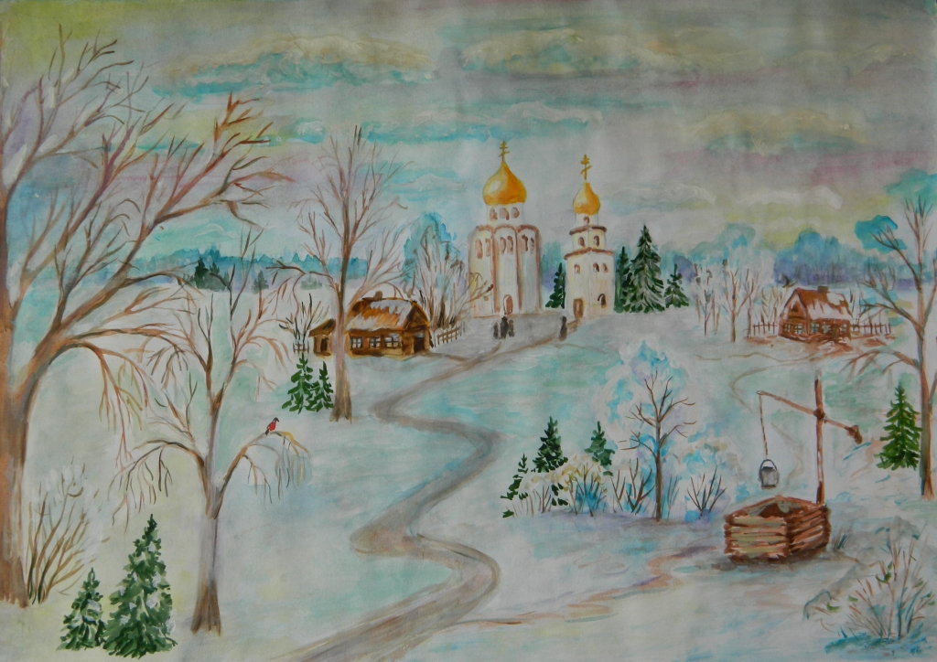

Свидетельство участника

Выдано: Горбачёвой Юлии

Название работы: «Отражение»

Педагог: Мокрушина Ирина Александровна

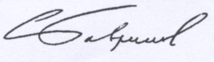Руководитель
отдела культуры
Городецкой епархии: / Головацкая Светлана Валерьевна

2018 г.

